Рабочий лист. Задание №16 ОГЭ. Вписанная и описанная окружность около треугольника, четырёхугольника.
Вписанная окружность | Описанная окружность
Определение. Окружность называется вписанной в многоугольник, если она касается всех его сторон. Определение. Окружность называется вписанной в многоугольник, если она касается всех его сторон.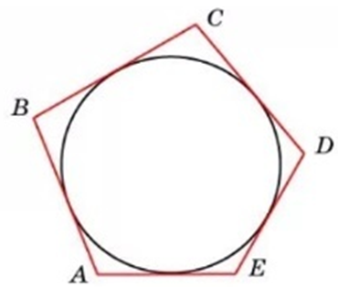  Многоугольник называется описанным около окружности. | Определение. Окружность называется oписанной около многоугольника, если все его вершины лежат на этой окружности.  Многоугольник называется вписанным в окружность.  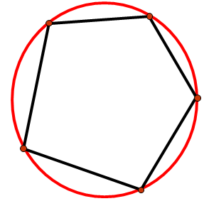
Теорема. В любой треугольник можно вписать окружность, и притом только одну.  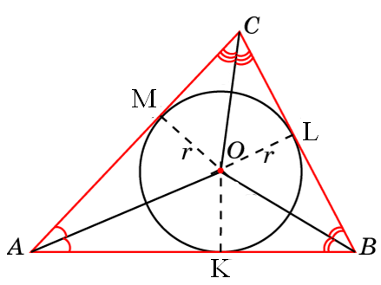  Центр вписанной окружности - точка пересечения биссектрис этого треугольника. | Теорема. Около любого треугольника можно описать окружность, и притом только одну.  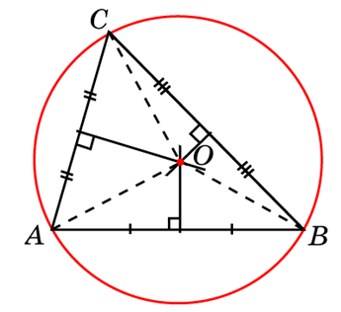 Центр описанной окружности - точка пересечения серединных перпендикуляров к сторонам этого треугольника.
Площадь треугольника, описанного около окружности, выражается формулой  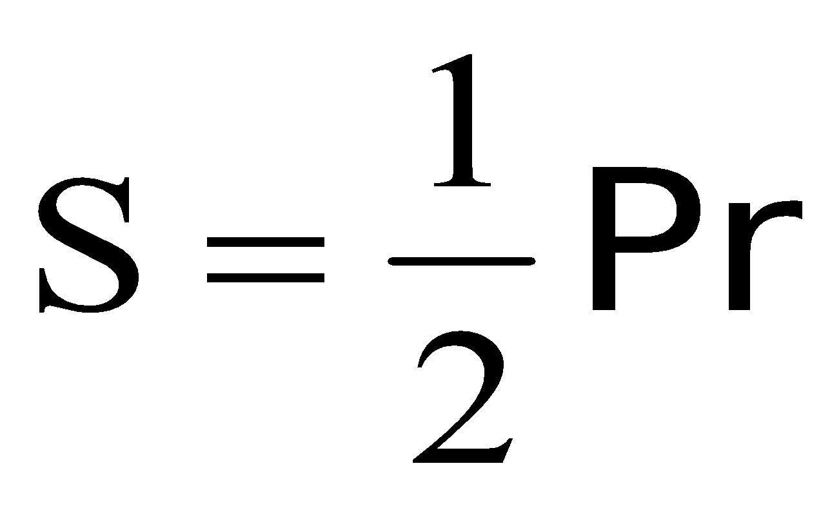 , где r – радиус вписанной в треугольник окружности, Р – периметр треугольника, S – его площадь. 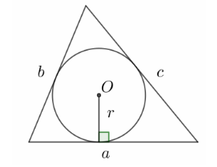 Радиус вписанной в прямоугольный треугольник окружности можно вычислить по формуле:  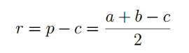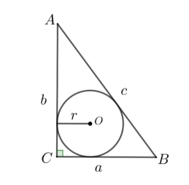 | Свойство. В любом вписанном четырехугольнике сумма противоположных углов равна 180⁰.  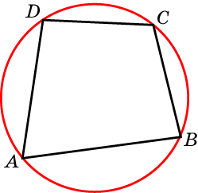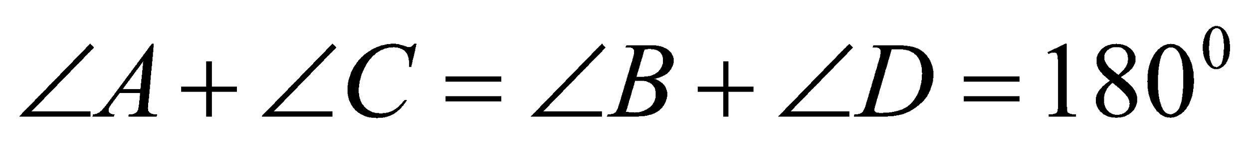  Обратное: Если сумма противоположных углов четырехугольника равна 180^{о} , то около него можно описать окружность
Свойство. В любом описанном четырехугольнике суммы противоположных сторон равны.
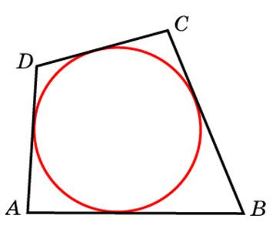 AD +BC = AB + CD
Обратно: Если суммы противоположных сторон выпуклого четырехугольника равны, то в него можно вписать окружность.
№ 1  Радиус окружности, вписанной в трапецию, равен 16. Найдите высоту этой трапеции. | Решение:  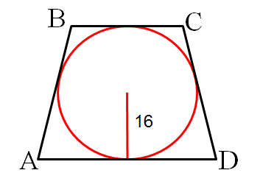
№ 2  Сторона квадрата равна 6. Найдите радиус окружности, вписанной в этот квадрат. | 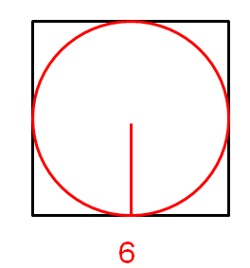
№ 3  Радиус вписанной в квадрат окружности равен 2$\sqrt{2}$. Найдите диагональ этого квадрата. | 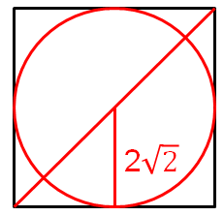
№ 4  Найдите площадь квадрата, описанного около окружности радиуса 40. | 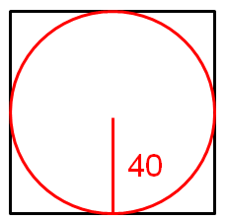
№ 5.  В четырёхугольник ABCD вписана окружность, AB=13, BC=7 и AD=11. Найдите четвёртую сторону четырёхугольника. | 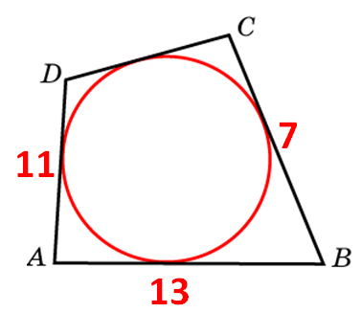
№ 6.  В четырёхугольник ABCD вписана окружность, AB=22, CD=17. Найдите периметр четырёхугольника ABCD. | 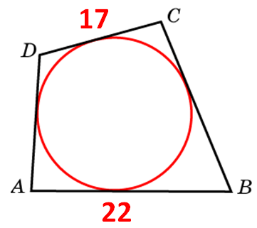
№ 7  Боковые стороны трапеции, описанной около окружности, равны 15 и 22. Найдите среднюю линию трапеции. | 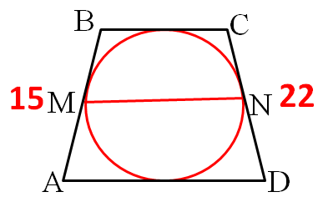
№ 8.  Периметр треугольника равен 12, а радиус вписанной окружности равен 1. Найдите площадь этого треугольника. | 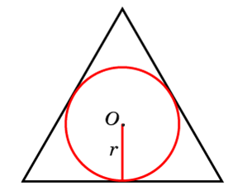
№ 9.  Около окружности, радиус которой равен 3, описан многоугольник, периметр которого равен 20. Найдите его площадь. | 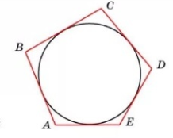
№10.  Найдите радиус окружности, вписанной в правильный треугольник, высота которого равна 6. | 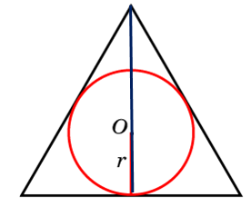
№11.
Сторона правильного треугольника равна $\sqrt{3}$ . Найдите радиус окружности, вписанной в этот треугольник.

№ 12.  Боковые стороны равнобедренного треугольника равны 5, основание равно 6. Найдите радиус вписанной окружности. | 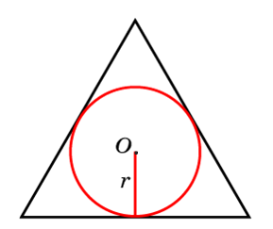
№ 13.  В треугольнике ABC стороны AC = 4, BC = 3, угол C равен 90°. Найдите радиус вписанной окружности. | 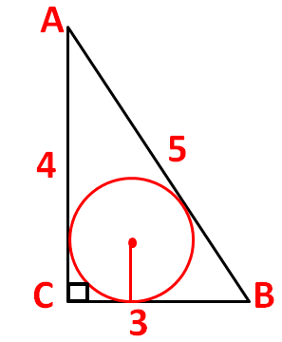
№ 14.  На окружности с центром O и диаметром AB отмечена точка C так, что угол COB равен 120°, AC=23. Найдите диаметр окружности | 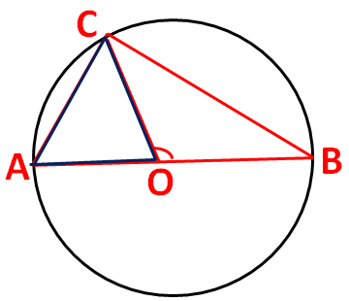
№ 15.  Два угла вписанного в окружность четырёхугольника равны 56° и 77°. Найдите меньший из оставшихся углов. Ответ дайте в градусах | 